曲面的切平面与法线方程
设 中曲面Σ的方程为F (x , y , z) = 0，函数F (x , y , z)在曲面Σ上点 处可微，且 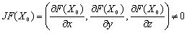，过点 任意引一条位于曲面Σ上的曲线Γ。设其方程为 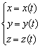，且 对应于点 ； 不全为零。由于曲线Γ在Σ上，则有 及 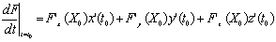。该方程表示了曲面上任意一条过点 的曲线在该点的切线都与向量 垂直，并且这些切线都位于同一平面上，这个平面就称为曲面Σ在点 处的切平面. 点 称为切点. 向量 称为曲面Σ在点 处的一个法向量。 记为 。
基本方法：
1、设点 在曲面F(x, y, z)=0上，而F(x, y, z)在点 处存在连续偏导数，且三个偏导数不同时为零，则曲面F(x, y, z)=0在点 处的切平面方程为
.
法线方程为
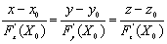.
2、设点 在曲面z = f (x, y)上，且z = f (x, y) 在点 M₀ (x₀, y₀) 处存在连续偏导数，则该曲面在点 处的切平面方程为
.
过X₀的法线方程为
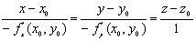.
注：方法2实际上是方法1中取 的情形.
3、若曲面∑由参数方程
x = x(u, v) , y = y(u, v) , z = z(u, v)
给出，∑上的点 与uv平面上的点（u₀ , v₀）对应，而x(u , v) , y(u , v) , z(u , v)在（u₀ , v₀）处可微.曲面∑在点X₀处的切平面方程及法线方程分别为
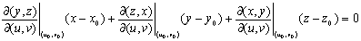
和
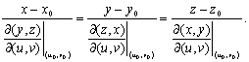
三、答疑解惑
问题：曲面∑的参数方程为x = x(u , v) , y = y(u , v) , z = z(u , v)，∑上的点 与u , v平面上的点（u₀ , v₀）对应，怎样确定∑在点X₀处的法向量？
注释：设x(u , v) , y(u , v) , z(u , v) 在（u₀ , v₀）处可微，考虑在∑上过点X₀的两条曲线.
Γ₁：x = x(u , v₀) , y = y(u , v₀) , z = z(u , v₀);
Γ₂：x = x(u₀ , v) , y = y(u₀ , v) , z = z(u₀ , v).
它们在点X₀处的切向量分别为
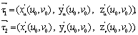
当 时，得∑在点X₀处的法向量为
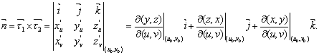
则∑在点X₀处的法向量为
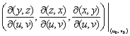.
四、典型例题
例1 求椭球面x²+2y²+3z² = 6在（1, 1, 1）处的切平面方程与法线方程.
解 设F(x, y, z) = x²+2y²+3z²－6，由于 在全平面上处处连续，在（1, 1, 1）处 ，椭球面在点(1, 1, 1)处的法向量为(2, 4, 6). 则所求切平面方程为
，
即 x + 2y + 3z = 6.
所求法线方程为 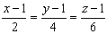，
即 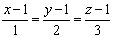.
例2 求曲面 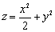平行于z = 2x+2y的切平面方程.
解 设切点为 . 曲面 ，因此 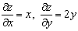.
则曲面在 处的法向量为 .
曲面在点X₀处的切平面方程为
又切平面与已知平面z = 2x+2y平行，因此
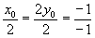
解得切点坐标为 ，
所求切平面方程为
，
即 .
例3 求曲面 在点 处的切平面方程和法线方程.
解 点 对应曲面上的点 其中
.
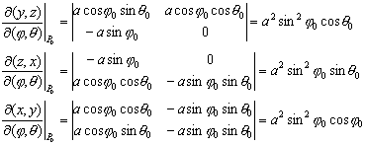
则曲面在点 处的法向量为 .
所求曲面在点X₀处的切平面方程为
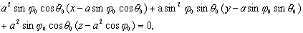
即 .
所求的法线方程为 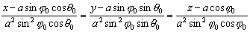
即 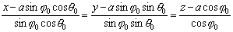.
例4 求过直线 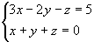，且与曲面 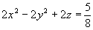相切之切平面方程.
解 过直线的平面方程可设为
，
即 ，
其法向量为 .
记 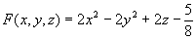，则
设所求的切平面的切点为 ，则曲面上 处的法向量为 .
且有
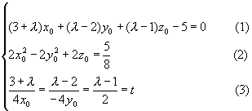
由(1)、(3)解得
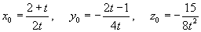,
代入(2)得
.
解得 t₁ = 1, t₂ = 3，故 λ₁ = 3 , λ₂=7.
则所求切平面方程为
，
或 .
即 6x + y + 2z = 5 或 10x + 5y + 6z = 5.
例5 试证曲面 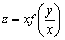上任一点处的切平面都过原点，其中f(x)为可微函数.
证明 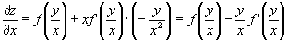，
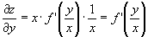.
故曲面上点 处的法向量为 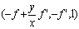.
则过曲面上点 的切平面方程为
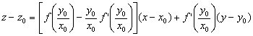，
整理后得
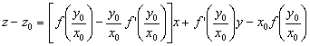.
注意到 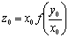，从上述方程得切平面方程为
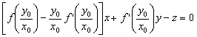.
可知其必定过原点.

